

Пермская городская Дума

Р Е Ш Е Н И Е

№ 248

22.11.2016

**О внесении изменений в Правила землепользования и застройки**

**города Перми, утвержденные решением Пермской городской Думы**

**от 26.06.2007 № 143**

В соответствии со статьями 31, 32, 33 Градостроительного кодекса Российской Федерации, Уставом города Перми

Пермская городская Дума **решила**:

1. Внести в Правила землепользования и застройки города Перми, утвержденные решением Пермской городской Думы от 26.06.2007 № 143 (в редакции решений Пермской городской Думы от 23.10.2007 № 258, от 25.03.2008 № 78, от 24.06.2008 № 215, от 24.02.2009 № 29, от 26.01.2010 № 16, от 25.02.2010 № 31, от 24.08.2010 № 131, от 02.11.2010 № 177, от 17.12.2010 № 207, от 26.04.2011 № 64, от 30.08.2011 № 176, от 27.09.2011 № 195, от 21.12.2011 № 245, от 21.12.2011 № 246, от 28.02.2012 № 25, от 22.05.2012 № 94, от 25.09.2012 № 195, от 20.11.2012 № 258, от 18.12.2012 № 287 (в ред. от 25.06.2013), от 26.02.2013 № 40, от 28.05.2013 № 117, от 24.09.2013 № 199, от 24.09.2013 № 211, от 19.11.2013 № 261, от 19.11.2013 № 262, от 28.01.2014 № 4, от 28.01.2014 № 5, от 25.02.2014 № 34, от 25.03.2014 № 63, от 25.03.2014 № 64, от 27.05.2014 № 113, от 20.06.2014 № 129, от 20.06.2014 № 130, от 23.09.2014 № 191, от 23.09.2014 № 199, от 23.09.2014 № 200, от 16.12.2014 № 280, от 16.12.2014 № 281, от 16.12.2014 № 282, от 27.01.2015 № 12, от 24.02.2015 № 30, от 24.02.2015 № 37, от 28.04.2015 [№ 87](consultantplus://offline/ref=4AFE77C49319B491D5F64E4F4AC34B9BFF2B7077A1D6A26B359668A2D38D30A547C4D5F9FBA483AF0A2446jDgAE), от 26.05.2015 [№ 125](consultantplus://offline/ref=4AFE77C49319B491D5F64E4F4AC34B9BFF2B7077A1D6AB60389668A2D38D30A547C4D5F9FBA483AF0A2446jDgAE), от 23.06.2015 [№ 141](consultantplus://offline/ref=4AFE77C49319B491D5F64E4F4AC34B9BFF2B7077A1D1A561369668A2D38D30A547C4D5F9FBA483AF0A2446jDgAE), от 23.06.2015 [№ 147](consultantplus://offline/ref=4AFE77C49319B491D5F64E4F4AC34B9BFF2B7077A1D1A560339668A2D38D30A547C4D5F9FBA483AF0A2446jDgAE), от 25.08.2015 [№ 162](consultantplus://offline/ref=4AFE77C49319B491D5F64E4F4AC34B9BFF2B7077A1D3A06A389668A2D38D30A547C4D5F9FBA483AF0A2446jDgAE), от 25.08.2015 [№ 163](consultantplus://offline/ref=4AFE77C49319B491D5F64E4F4AC34B9BFF2B7077A1D3A066339668A2D38D30A547C4D5F9FBA483AF0A2446jDgAE), от 25.08.2015 № 164, от 25.08.2015 № 165, от 22.09.2015 № 192, от 27.10.2015 № 224, от 27.10.2015 № 225, от 27.10.2015 № 226, от 27.10.2015 № 227, от 27.10.2015 № 228, от 22.12.2015 № 278, от 22.12.2015 № 279, от 26.01.2016 № 8, от 26.01.2016 № 9, от 26.01.2016 № 10, от 24.02.2016 № 22, от 24.02.2016 № 23, от 24.02.2016 № 24, от 24.02.2016 № 25, от 24.05.2016 № 103, от 28.06.2016 № 126, от 28.06.2016 № 127, от 23.08.2016 № 187, от 23.08.2016 № 188, от 23.08.2016 № 189, от 23.08.2016 № 190, от 23.08.2016 № 191, от 23.08.2016 № 192, от 22.11.2016 № 247), изменения:

1.1 в статье 49:

1.1.1 включить в границы территориальной зоны индивидуальной усадебной жилой застройки (Ж-5) земельный участок по улице Замулянской 1-й,5 в Индустриальном районе города Перми согласно приложению 1 к настоящему решению;

1.1.2 установить территорию общего пользования – скверы, бульвары (ТОП-1) в отношении территории, ограниченной улицей Первомайской, улицей Менжинского в Орджоникидзевском районе города Перми, согласно приложению 2 к настоящему решению;

1.1.3 включить в границы территориальной зоны многоэтажной жилой застройки 4 этажа и выше (Ж-1) территорию, включающую земельный участок с кадастровым номером 59:01:4410727:1 по улице Елькина,7 в Свердловском районе города Перми, согласно приложению 3 к настоящему решению;

1.1.4 включить в границы территориальной зоны обслуживания и деловой активности местного значения (Ц-2) земельный участок в квартале, ограниченном улицей Бабушкина, улицей Танкистов, улицей Карпинского, улицей Пашийской в Индустриальном районе города Перми, согласно приложению 4 к настоящему решению;

1.1.5 включить в границы территориальной зоны многоэтажной жилой застройки 4 этажа и выше (Ж-1) территорию, ограниченную улицей Василия Каменского, улицей Переселенческой, включая земельный участок с кадастровым номером 59:01:4410980:17 в Дзержинском районе города Перми, согласно приложению 5 к настоящему решению;

1.1.6 установить территориальную зону индивидуальной жилой застройки городского типа (Ж-4) в отношении территории, примыкающей к улице Логовой 1-й, в жилом районе Кислотные дачи в Орджоникидзевском районе города Перми согласно приложению 6 к настоящему решению;

1.1.7 установить территориальную зону индивидуальной жилой застройки городского типа (Ж-4) в отношении территории по улице Кировоградской,150,154 в Кировском районе города Перми согласно приложению 7 к настоящему решению;

1.1.8 включить в границы территориальной зоны обслуживания промышленности, торговли, складирования и мелкого производства (Ц-6) земельный участок площадью 1404,4 кв.м по улице Сысольской,21 в Кировском районе города Перми согласно приложению 8 к настоящему решению;

1.1.9 включить в границы территориальной зоны индивидуальной жилой застройки городского типа (Ж-4) территорию, включающую земельный участок с кадастровым номером 59:01:4211158:17 по улице Добрянской,59 в Мотовилихинском районе города Перми, согласно приложению 9 к настоящему решению;

1.1.10 включить в границы территориальной зоны рекреационных лесных массивов (Р-6) земельный участок с кадастровым номером 59:01:1717200:9 по улице Калинина в Кировском районе города Перми согласно приложению 10 к настоящему решению;

1.1.11 установить зону спортивных и спортивно-зрелищных сооружений (ЦС-3) в отношении земельного участка с кадастровым номером 59:01:4410062:4 по улице Петропавловской,60а в Дзержинском районе города Перми согласно приложению 11 к настоящему решению;

1.1.12 установить территориальную зону среднеэтажной жилой застройки до 6 этажей (Ж-2) в отношении территории по улице Сергея Есенина в Дзержинском районе города Перми, включая земельный участок с кадастровым номером 59:01:4510444:325, согласно приложению 12 к настоящему решению;

1.1.13 включить в границы территориальной зоны индивидуальной жилой застройки городского типа (Ж-4) земельный участок с кадастровым номером 59:01:4416075:10 по улице Гиринской 1-й,36а в Индустриальном районе города Перми согласно приложению 13 к настоящему решению;

1.1.14 включить в границы территориальной зоны индивидуальной жилой застройки городского типа (Ж-4) земельный участок с кадастровым номером 59:01:1713126:4 по переулку Тупиковому,2а в Кировском районе города Перми согласно приложению 14 к настоящему решению;

1.1.15 включить в границы территориальной зоны индивидуальной усадебной жилой застройки (Ж-5) земельный участок с кадастровым номером 59:01:4613889:63 по улице Урожайной 1-й,2а в Индустриальном районе города Перми согласно приложению 15 к настоящему решению;

1.1.16 включить в границы территориальной зоны обслуживания промышленности, торговли, складирования и мелкого производства (Ц-6) земельный участок с кадастровым номером 59:01:4411477:40 по улице Куйбышева,111а в Свердловском районе города Перми согласно приложению 16 к настоящему решению;

1.1.17 установить территорию общего пользования – скверы, бульвары (ТОП-1) в отношении территории по улице Норильской,9 в Индустриальном районе города Перми согласно приложению 17 к настоящему решению;

1.1.18 установить территорию общего пользования – скверы, бульвары (ТОП-1) в отношении территории по улице Солдатова,43 в Свердловском районе города Перми, включая земельный участок площадью 2793 кв.м, согласно приложению 18 к настоящему решению;

1.1.19 включить в границы территориальной зоны рекреационно-ландшафтных территорий (Р-2) земельный участок площадью 1749 кв.м, расположенный в долине реки Егошихи в Свердловском районе города Перми, согласно приложению 19 к настоящему решению;

1.1.20 включить в границы территориальной зоны оптовой торговли, открытых рынков (Ц-5) земельный участок с кадастровым номером 59:01:0000000:81728 по улице Спешилова в Ленинском районе города Перми согласно приложению 20 к настоящему решению;

1.1.21 включить в границы территориальной зоны многоэтажной жилой застройки 4 этажа и выше (Ж-1) земельный участок площадью 333 кв.м по улице Василия Каменского,2г в Дзержинском районе города Перми согласно приложению 21 к настоящему решению;

1.1.22 включить в границы территории общего пользования – скверы, бульвары (ТОП-1) земельный участок с кадастровым номером 59:01:4410224:8 по улице Екатерининской в Дзержинском районе города Перми согласно приложению 22 к настоящему решению;

1.1.23 откорректировать границы территориальной зоны многоэтажной жилой застройки 4 этажа и выше (Ж-1) в отношении территории по улице Барамзиной в Дзержинском районе города Перми согласно приложению 23 к настоящему решению;

1.1.24 включить в границы территориальной зоны многоэтажной жилой застройки 4 этажа и выше (Ж-1) территорию, включающую земельный участок с кадастровым номером 59:01:3919167:19 в микрорайоне Вышка-1 в Мотовилихинском районе города Перми, согласно приложению 24 к настоящему решению;

1.1.25 включить в границы территориальной зоны обслуживания промышленности, торговли, складирования и мелкого производства (Ц-6) земельный участок с кадастровым номером 59:01:4713909:5 по улице Пыжевской,19 в Индустриальном районе города Перми согласно приложению 25 к настоящему решению;

1.1.26 установить территориальную зону кладбищ и мемориальных парков (С-4) в отношении территории на пересечении Лядовского тракта, Восточного обхода и автомобильной дороги «Пермь – Новые Ляды» в Мотовилихинском районе города Перми согласно приложению 26 к настоящему решению;

1.1.27 включить в границы территории общего пользования – скверы, бульвары (ТОП-1) территорию по улице Емельяна Ярославского в Свердловском районе города Перми, включая земельный участок с кадастровым номером 59:01:0000000:156, согласно приложению 27 к настоящему решению;

1.2 в [статье 51.2](consultantplus://offline/ref=68B3FF0B3765A798F8B12C0DE4EBF9266A917B3E2DD8E675B01F0D2E93DD55DD8E92E0CA893D3FF7475714t1nFG):

1.2.1 исключить из зоны ограничений по условиям сохранения и планируемого размещения образовательных учреждений земельный участок с кадастровым номером 59:01:4311001:64 по улице Технической,4 в Мотовилихинском районе города Перми согласно приложению 28 к настоящему решению;

1.2.2 установить зону ограничений по условиям сохранения и планируемого размещения образовательных учреждений в отношении земельного участка по улице Магистральной,44 в Кировском районе города Перми согласно приложению 29 к настоящему решению;

1.2.3 установить зону ограничений по условиям сохранения и планируемого размещения образовательных учреждений в отношении земельного участка с кадастровым номером 59:01:4219198:1899 по улице Грибоедова в Мотовилихинском районе города Перми согласно приложению 30 к настоящему решению;

1.3 в статье 52:

1.3.1 в наименовании статьи слова «размеров земельных участков и» исключить;

1.3.2 пункте 1:

1.3.2.1 в абзаце втором слова «размеров земельных участков и» исключить;

1.3.2.2 в абзаце четвертом слова «размеров земельных участков и» исключить;

1.3.3 в пункте 2 слова «размеров земельных участков и» исключить;

1.3.4 пункт 2.2.1.1 изложить в редакции:

«2.2.1.1 по предельной высоте и этажности:

не более 3 этажей;

не более 4 этажей;

не более 6 этажей;

не более 10,5 метров;

не более 13,5 метров;

не более 20 метров;

не более 26,9 метров;

не более 28,2 метров;

не более 30 метров;

не более 30 метров, для сооружений – не более 50 метров;

не более 34 метров;

не более 36 метров;

не более 37,5 метров;

не более 40 метров;

не более 42 метров;

не более 42,25 метров;

не более 45 метров;

не более 46 метров;

не более 50 метров;

не более 54 метров;

не более 54,47 метров;

не более 60 метров;

не более 65 метров;

не более 70 метров;

не более 75 метров;

не более 80 метров;

не более 85 метров.»;

1.3.5 в пункте 3.6 абзацы «объекты религиозного назначения», «объекты, сопутствующие отправлению культа» изложить в редакции:

«культовые здания и сооружения, объекты, специально предназначенные для богослужений, молитвенных и религиозных собраний, религиозного почитания (паломничества),

объекты благотворительного назначения религиозных организаций.»;

1.4 в статьях 52.1, 52.2 (в отношении территориальных зон ЦС-1, ЦС-2, ЦС-3), 52.3-52.6 слова «объекты религиозного назначения» заменить словами «культовые здания и сооружения, объекты, специально предназначенные для богослужений, молитвенных и религиозных собраний, религиозного почитания (паломничества); объекты благотворительного назначения религиозных организаций»;

1.5 в статьях 52.1-52.6 после видов разрешенного использования земельных участков и объектов капитального строительства, установленных для территориальных зон Ц-1, Ц-2, Ц-3, Ц-4, Ц-5, Ц-6, ЦС-1, ЦС-2, ЦС-3, Ж-1, Ж-2, Ж-3, Ж-4, Ж-5, С-3, С-4, ПК-1, ПК-2, ПК-3, ПК-4, ПК-5, Р-1, Р-2, Р-3, Р-4, Р-5, Р-6, [дополнить](consultantplus://offline/ref=000781DD78400314837BBFC3E637BBEBC1869A2EBAAB962EBAF702A466E46D70AAA37F016B149C5F305A01W9JCJ) абзацем следующего содержания:

«Максимальный выступ за красную линию нависающих частей здания наземных уровней, выступающих из плоскости наружной стены фасада здания на высоте не менее 4,5 м над территорией общего пользования, составляет не более 1,2 м от красной линии.»;

1.6 в статье 52.1 условно разрешенные виды использования земельных участков и объектов капитального строительства, установленные для территориальной зоны «Ц-2. Зона обслуживания и деловой активности местного значения», дополнить абзацем следующего содержания:

«АЗС IV класса вредности»;

1.7 в статье 52.2 виды разрешенного использования земельных участков и объектов капитального строительства, установленные для территориальной зоны «ЦС-4. Зона религиозных объектов», изложить в редакции:

«Основные виды разрешенного использования:

культовые здания и сооружения, объекты, специально предназначенные для богослужений, молитвенных и религиозных собраний, религиозного почитания (паломничества).

Вспомогательные виды разрешенного использования:

стоянки транспортных средств, в том числе встроенные, пристроенные, отдельно стоящие подземные, надземные;

гаражи для хранения транспортных средств для обеспечения хозяйственной деятельности;

объекты наружного противопожарного водоснабжения (пожарные резервуары, водоемы);

ЦТП, ТП, РП;

эксплуатационные службы;

площадки для сбора мусора;

общественные туалеты;

котельные мощностью до 3 МВт включительно;

жилые дома, предназначенные для проживания священнослужителей и религиозного персонала;

учреждения дополнительного образования, связанные с религиозным образованием;

общеобразовательные учреждения;

объекты общественного питания.

Условно разрешенные виды использования:

объекты благотворительного назначения религиозных организаций;

гостиницы, дома приема гостей;

антенны сотовой, радиорелейной и спутниковой связи;

котельные для жилых и нежилых зданий при соблюдении требований технических регламентов, а также экологических, санитарно-гигиенических и противопожарных требований мощностью до 18,5 МВт включительно.

Максимальный выступ за красную линию нависающих частей здания наземных уровней, выступающих из плоскости наружной стены фасада здания на высоте не менее 4,5 м над территорией общего пользования, составляет не более 1,2 м от красной линии.

Минимальный размер земельного участка для всех видов разрешенного использования земельных участков – 1 кв.м, за исключением случаев, установленных настоящей статьей.

Максимальный размер земельного участка для всех видов разрешенного использования земельных участков – 10000000 кв.м, за исключением случаев, установленных настоящей статьей.»;

1.8 в статье 52.3:

1.8.1 абзац «блокированные многоквартирные и односемейные жилые дома» изложить в редакции:

«блокированные многоквартирные жилые дома,

блокированные жилые дома, не предназначенные для раздела на квартиры,»;

1.8.2 после условно разрешенных видов использования земельных участков и объектов капитального строительства, установленных для территориальной зоны «Ж-3. Зона смешанной застройки индивидуальными жилыми домами, блокированными жилыми домами и многоквартирными домами не выше 4 этажей», дополнить абзацем следующего содержания:

«Минимальный размер земельного участка для блокированного жилого дома, не предназначенного для раздела на квартиры, – 450 кв.м»;

1.8.3 абзац «для блокированных односемейных жилых домов – 30 %» изложить в редакции:

«для блокированных жилых домов, не предназначенных для раздела на квартиры, – 30 %.»;

1.8.4 в территориальной зоне «Ж-4. Зона индивидуальной жилой застройки городского типа.» после абзаца «для индивидуальных жилых домов – 30 %» дополнить абзацем следующего содержания:

«для иных видов разрешенного использования – 40 %.»;

1.8.5 после условно разрешенных видов использования земельных участков и объектов капитального строительства, установленных для территориальной зоны «Ж-5. Зона индивидуальной усадебной жилой застройки», [дополнить](consultantplus://offline/ref=000781DD78400314837BBFC3E637BBEBC1869A2EBAAB962EBAF702A466E46D70AAA37F016B149C5F305A01W9JCJ) абзацем следующего содержания:

«Максимальный процент застройки в границах земельного участка, определяемый как отношение суммарной площади земельного участка, которая может быть застроена, ко всей площади земельного участка для всех видов разрешенного использования земельных участков, – 40 %.»;

1.9 в статье 52.4 условно разрешенные виды использования земельных участков и объектов капитального строительства, установленные для зоны «С-2. Зона режимных объектов ограниченного доступа», дополнить абзацами следующего содержания:

«многоквартирные жилые дома специализированного жилищного фонда,

общежития специализированного жилищного фонда.

Минимальный размер земельного участка для вида «многоквартирные жилые дома специализированного жилищного фонда» – 1200 кв.м.»;

1.10 статьи 52.1, 52.2 (за исключением территориальной зоны ЦС-4), 52.3-52.7 дополнить абзацами следующего содержания:

«Минимальный размер земельного участка для всех видов разрешенного использования земельных участков – 1 кв.м, за исключением случаев, установленных настоящей статьей.

Максимальный размер земельного участка для всех видов разрешенного использования земельных участков – 10000000 кв.м, за исключением случаев, установленных настоящей статьей.»;

1.11 в статье 52.7 слова «сооружения, коммуникации, объекты инженерной инфраструктуры» исключить.

2. Настоящее решение вступает в силу со дня его официального опубликования.

3. Опубликовать настоящее решение в печатном средстве массовой информации «Официальный бюллетень органов местного самоуправления муниципального образования город Пермь».

4. Контроль за исполнением настоящего решения возложить на комитет Пермской городской Думы по вопросам градостроительства, планирования и развития территории.

Председатель

Пермской городской Думы Ю.А.Уткин

Глава города Перми Д.И.Самойлов

ПРИЛОЖЕНИЕ 1

к решению

Пермской городской Думы

от 22.11.2016 № 248

**Фрагмент карты**

**статьи 49 Правил землепользования и застройки города Перми,**

**предусматривающий изменение градостроительного зонирования**

**в отношении земельного участка по ул.Замулянской 1-й,5**

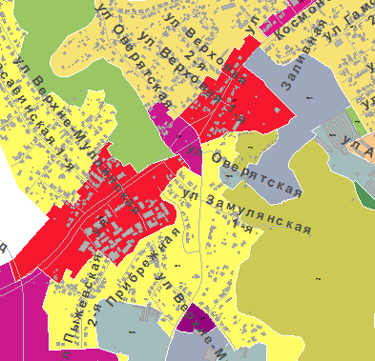

1:25000

ПРИЛОЖЕНИЕ 2

к решению

Пермской городской Думы

от 22.11.2016 № 248

**Фрагмент карты**

**статьи 49 Правил землепользования и застройки города Перми,**

**предусматривающий изменение градостроительного зонирования**

**в отношении территории, ограниченной ул.Первомайской, ул.Менжинского**

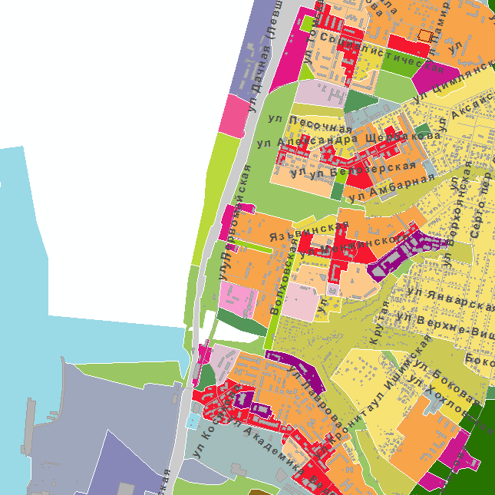

1:25000

ПРИЛОЖЕНИЕ 3

к решению

Пермской городской Думы

от 22.11.2016 № 248

**Фрагмент карты**

**статьи 49 Правил землепользования и застройки города Перми,**

**предусматривающий изменение градостроительного зонирования**

**в отношении территории, включающей земельный участок**

**с кадастровым номером 59:01:4410727:1 по ул.Елькина,7**

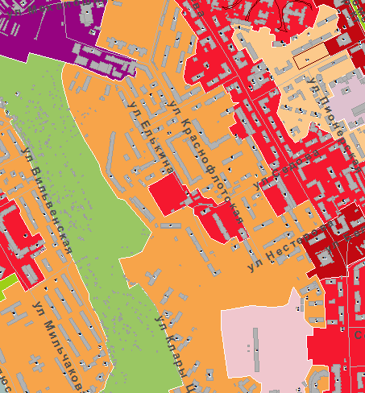

1:25000

ПРИЛОЖЕНИЕ 4

к решению

Пермской городской Думы

от 22.11.2016 № 248

**Фрагмент карты**

**статьи 49 Правил землепользования и застройки города Перми,**

**предусматривающий изменение градостроительного зонирования**

**в отношении земельного участка в квартале, ограниченном ул.Бабушкина, ул.Танкистов, ул.Карпинского, ул.Пашийской**

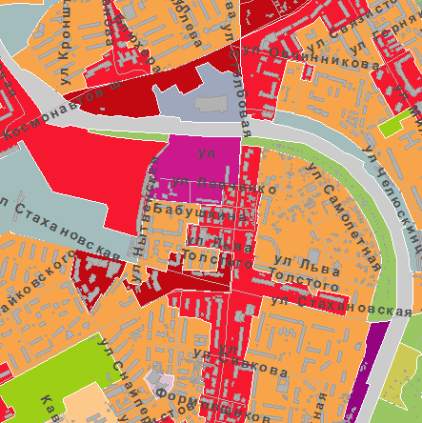

1:25000

ПРИЛОЖЕНИЕ 5

к решению

Пермской городской Думы

от 22.11.2016 № 248

**Фрагмент карты**

**статьи 49 Правил землепользования и застройки города Перми,**

**предусматривающий изменение градостроительного зонирования**

**в отношении территории, ограниченной ул.Василия Каменского, ул.Переселенческой, включая земельный участок**

**с кадастровым номером 59:01:4410980:17**

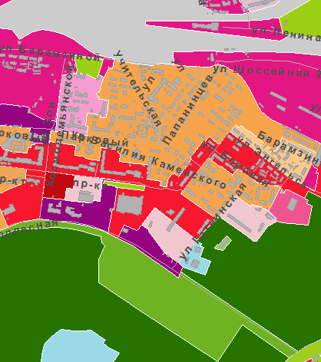

1:25000

ПРИЛОЖЕНИЕ 6

к решению

Пермской городской Думы

от 22.11.2016 № 248

**Фрагмент карты**

**статьи 49 Правил землепользования и застройки города Перми,**

**предусматривающий изменение градостроительного зонирования**

**в отношении территории, примыкающей к ул.Логовой 1-й,**

**в жилом районе Кислотные дачи**

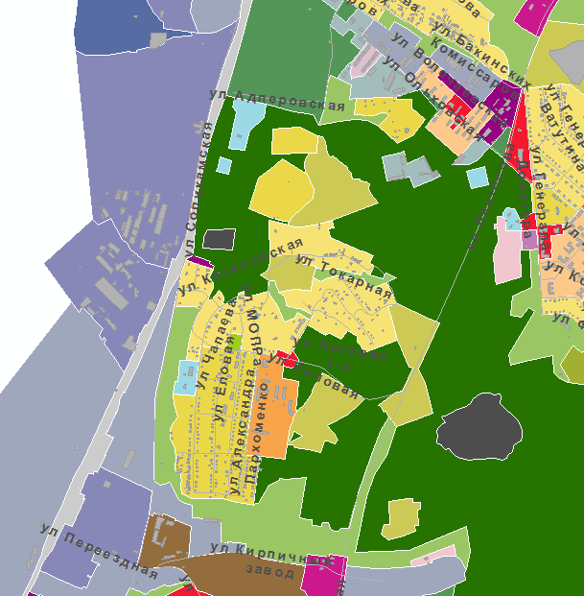

1:25000

ПРИЛОЖЕНИЕ 7

к решению

Пермской городской Думы

от 22.11.2016 № 248

**Фрагмент карты**

**статьи 49 Правил землепользования и застройки города Перми,**

**предусматривающий изменение градостроительного зонирования**

**в отношении территории по ул.Кировоградской,150,154**

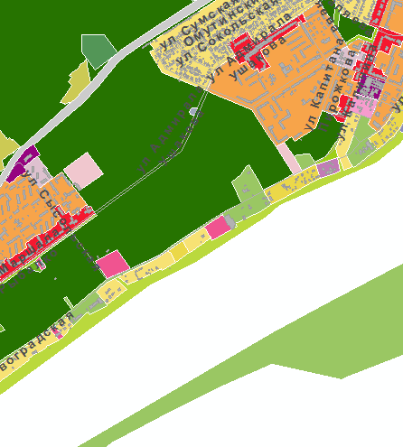

1:25000

ПРИЛОЖЕНИЕ 8

к решению

Пермской городской Думы

от 22.11.2016 № 248

**Фрагмент карты**

**статьи 49 Правил землепользования и застройки города Перми,**

**предусматривающий изменение градостроительного зонирования**

**в отношении земельного участка площадью 1404,4 кв.м по ул.Сысольской,21**

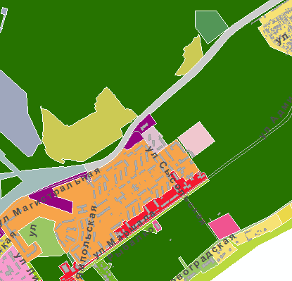

1:25000

ПРИЛОЖЕНИЕ 9

к решению

Пермской городской Думы

от 22.11.2016 № 248

**Фрагмент карты**

**статьи 49 Правил землепользования и застройки города Перми,**

**предусматривающий изменение градостроительного зонирования**

**в отношении территории, включающей земельный участок**

**с кадастровым номером 59:01:4211158:17 по ул.Добрянской,59**

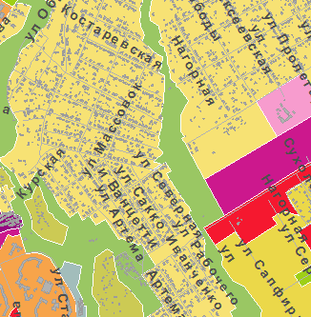

1:25000

ПРИЛОЖЕНИЕ 10

к решению

Пермской городской Думы

от 22.11.2016 № 248

**Фрагмент карты**

**статьи 49 Правил землепользования и застройки города Перми,**

**предусматривающий изменение градостроительного зонирования**

**в отношении земельного участка с кадастровым номером 59:01:1717200:9**

**по ул.Калинина**

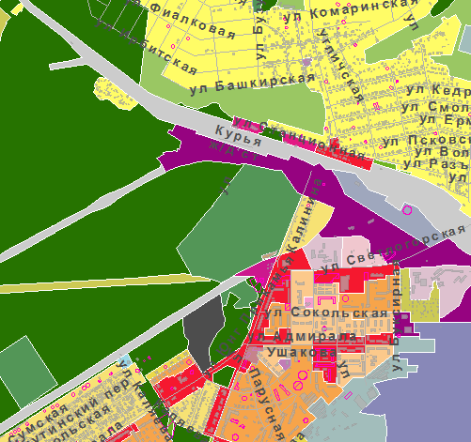

1:25000

ПРИЛОЖЕНИЕ 11

к решению

Пермской городской Думы

от 22.11.2016 № 248

**Фрагмент карты**

**статьи 49 Правил землепользования и застройки города Перми,**

**предусматривающий изменение градостроительного зонирования**

**в отношении земельного участка с кадастровым номером 59:01:4410062:4 по ул.Петропавловской,60а**

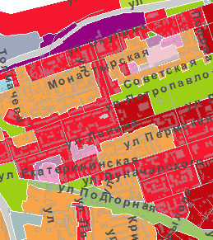

1:25000

ПРИЛОЖЕНИЕ 12

к решению

Пермской городской Думы

от 22.11.2016 № 248

**Фрагмент карты**

**статьи 49 Правил землепользования и застройки города Перми,**

**предусматривающий изменение градостроительного зонирования**

**в отношении территории по ул.Сергея Есенина, включая земельный участок с кадастровым номером 59:01:4510444:325**

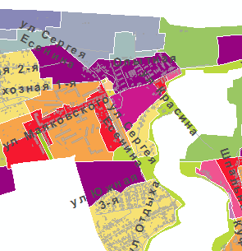

1:25000

ПРИЛОЖЕНИЕ 13

к решению

Пермской городской Думы

от 22.11.2016 № 248

**Фрагмент карты**

**статьи 49 Правил землепользования и застройки города Перми,**

**предусматривающий изменение градостроительного зонирования**

**в отношении земельного участка с кадастровым номером 59:01:4416075:10 по ул.Гиринской 1-й,36а**

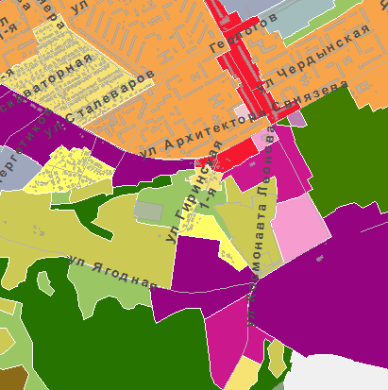

1:25000

ПРИЛОЖЕНИЕ 14

к решению

Пермской городской Думы

от 22.11.2016 № 248

**Фрагмент карты**

**статьи 49 Правил землепользования и застройки города Перми,**

**предусматривающий изменение градостроительного зонирования**

**в отношении земельного участка с кадастровым номером 59:01:1713126:4 по переулку Тупиковому,2а**

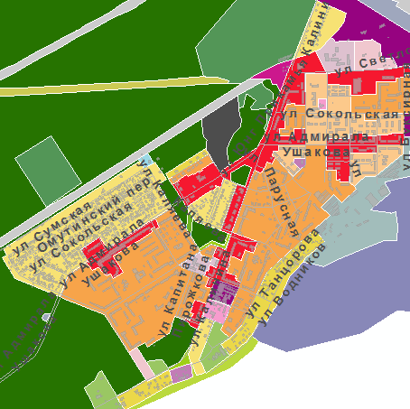

1:25000

ПРИЛОЖЕНИЕ 15

к решению

Пермской городской Думы

от 22.11.2016 № 248

**Фрагмент карты**

**статьи 49 Правил землепользования и застройки города Перми,**

**предусматривающий изменение градостроительного зонирования**

**в отношении земельного участка с кадастровым номером 59:01:4613889:63 по ул.Урожайной 1-й,2а**

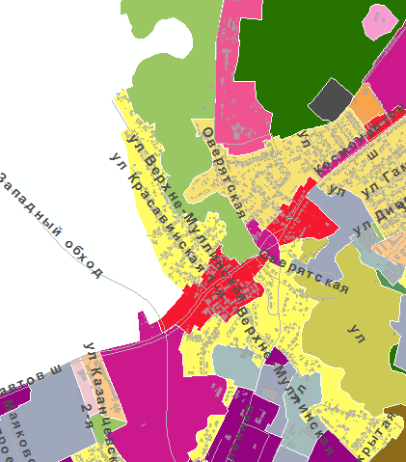

1:25000

ПРИЛОЖЕНИЕ 16

к решению

Пермской городской Думы

от 22.11.2016 № 248

**Фрагмент карты**

**статьи 49 Правил землепользования и застройки города Перми,**

**предусматривающий изменение градостроительного зонирования**

**в отношении земельного участка с кадастровым номером 59:01:4411477:40**

**по ул.Куйбышева,111а**

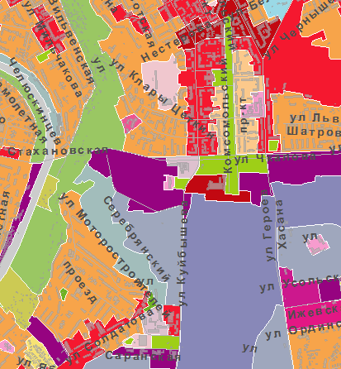

1:25000

ПРИЛОЖЕНИЕ 17

к решению

Пермской городской Думы

от 22.11.2016 № 248

**Фрагмент карты**

**статьи 49 Правил землепользования и застройки города Перми,**

**предусматривающий изменение градостроительного зонирования**

**в отношении территории по ул.Норильской,9**

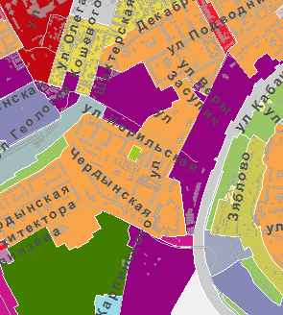

1:25000

ПРИЛОЖЕНИЕ 18

к решению

Пермской городской Думы

от 22.11.2016 № 248

**Фрагмент карты**

**статьи 49 Правил землепользования и застройки города Перми,**

**предусматривающий изменение градостроительного зонирования**

**в отношении территории по ул.Солдатова,43,**

**включая земельный участок площадью 2793 кв.м**

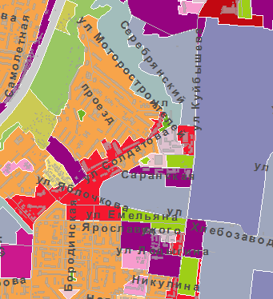

1:25000

ПРИЛОЖЕНИЕ 19

к решению

Пермской городской Думы

от 22.11.2016 № 248

**Фрагмент карты**

**статьи 49 Правил землепользования и застройки города Перми,**

**предусматривающий изменение градостроительного зонирования**

**в отношении земельного участка площадью 1749 кв.м,**

**расположенного в долине реки Егошихи**

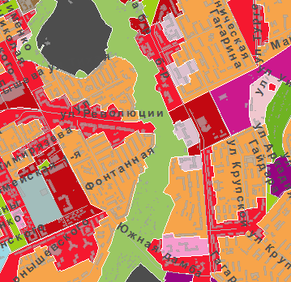

1:25000

ПРИЛОЖЕНИЕ 20

к решению

Пермской городской Думы

от 22.11.2016 № 248

**Фрагмент карты**

**статьи 49 Правил землепользования и застройки города Перми,**

**предусматривающий изменение градостроительного зонирования**

**в отношении земельного участка**

**с кадастровым номером 59:01:0000000:81728 по ул.Спешилова**

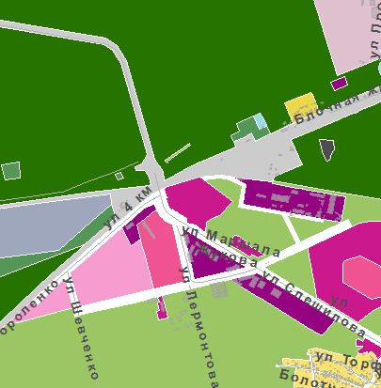

1:25000

ПРИЛОЖЕНИЕ 21

к решению

Пермской городской Думы

от 22.11.2016 № 248

**Фрагмент карты**

**статьи 49 Правил землепользования и застройки города Перми,**

**предусматривающий изменение градостроительного зонирования**

**в отношении земельного участка площадью 333 кв.м**

**по ул.Василия Каменского,2г**

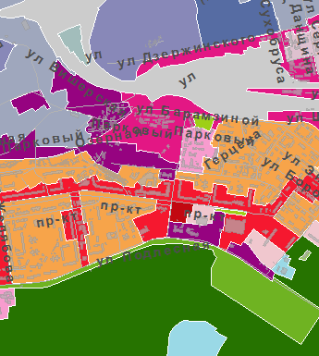

1:25000

ПРИЛОЖЕНИЕ 22

к решению

Пермской городской Думы

от 22.11.2016 № 248

**Фрагмент карты**

**статьи 49 Правил землепользования и застройки города Перми,**

**предусматривающий изменение градостроительного зонирования**

**в отношении земельного участка с кадастровым номером 59:01:4410224:8 по ул.Екатерининской**

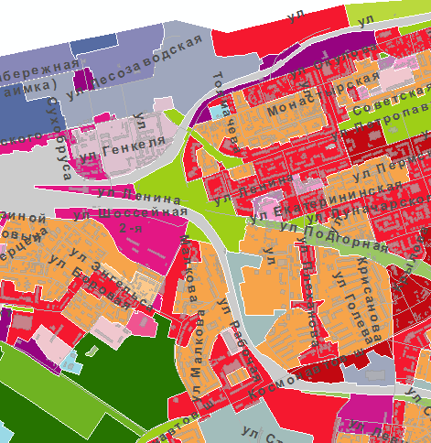

1:25000

ПРИЛОЖЕНИЕ 23

к решению

Пермской городской Думы

от 22.11.2016 № 248

**Фрагмент карты**

**статьи 49 Правил землепользования и застройки города Перми,**

**предусматривающий изменение градостроительного зонирования**

**в отношении территории по ул.Барамзиной**

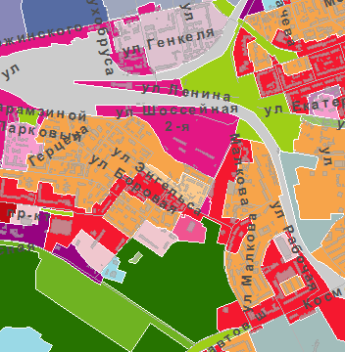

1:25000

ПРИЛОЖЕНИЕ 24

к решению

Пермской городской Думы

от 22.11.2016 № 248

**Фрагмент карты**

**статьи 49 Правил землепользования и застройки города Перми,**

**предусматривающий изменение градостроительного зонирования**

**в отношении территории, включающей земельный участок**

**с кадастровым номером 59:01:3919167:19 в микрорайоне Вышка-1**

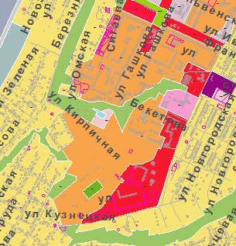

1:25000

ПРИЛОЖЕНИЕ 25

к решению

Пермской городской Думы

от 22.11.2016 № 248

**Фрагмент карты**

**статьи 49 Правил землепользования и застройки города Перми,**

**предусматривающий изменение градостроительного зонирования**

**в отношении земельного участка с кадастровым номером 59:01:4713909:5**

**по ул.Пыжевской,19**

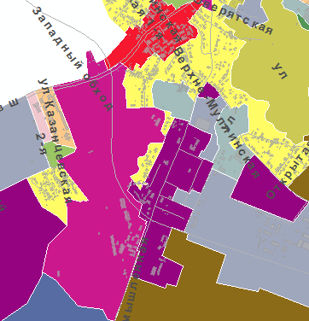

1:25000

ПРИЛОЖЕНИЕ 26

к решению

Пермской городской Думы

от 22.11.2016 № 248

**Фрагмент карты**

**статьи 49 Правил землепользования и застройки города Перми,**

**предусматривающий изменение градостроительного зонирования**

**в отношении территории на пересечении Лядовского тракта,**

**Восточного обхода и автомобильной дороги «Пермь – Новые Ляды»**

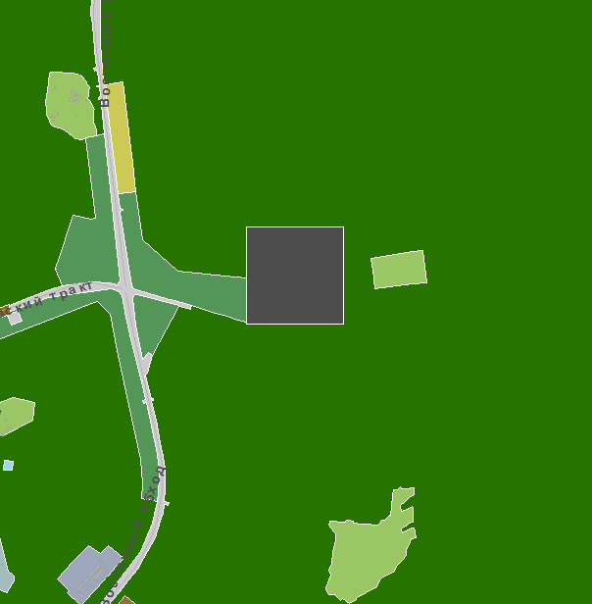

1:25000

ПРИЛОЖЕНИЕ 27

к решению

Пермской городской Думы

от 22.11.2016 № 248

**Фрагмент карты**

**статьи 49 Правил землепользования и застройки города Перми,**

**предусматривающий изменение градостроительного зонирования**

**в отношении территории, включающей земельный участок с кадастровым номером 59:01:0000000:156, расположенный по ул.Емельяна Ярославского**

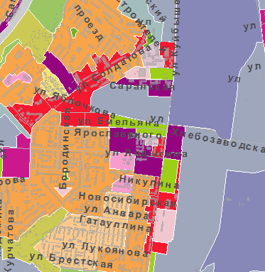

1:25000

ПРИЛОЖЕНИЕ 28

к решению

Пермской городской Думы

от 22.11.2016 № 248

**Фрагмент карты**

**статьи 51.2 Правил землепользования и застройки города Перми,**

**предусматривающий изменение границ зоны действия ограничения**

**по условиям сохранения и планируемого размещения образовательных**

**учреждений в отношении земельного участка**

**с кадастровым номером 59:01:4311001:64 по ул.Технической,4**

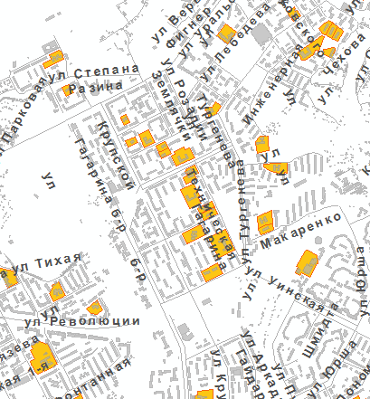

1:25000

ПРИЛОЖЕНИЕ 29

к решению

Пермской городской Думы

от 22.11.2016 № 248

**Фрагмент карты**

**статьи 51.2 Правил землепользования и застройки города Перми,**

**предусматривающий изменение границ зоны действия ограничения**

**по условиям сохранения и планируемого размещения образовательных**

**учреждений в отношении земельного участка по ул.Магистральной,44**

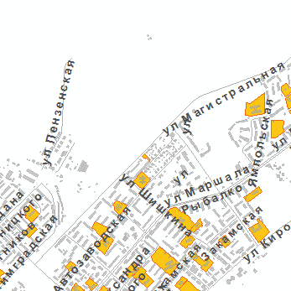

1:25000

ПРИЛОЖЕНИЕ 30

к решению

Пермской городской Думы

от 22.11.2016 № 248

**Фрагмент карты**

**статьи 51.2 Правил землепользования и застройки города Перми,**

**предусматривающий изменение границ зоны действия ограничения**

**по условиям сохранения и планируемого размещения образовательных**

**учреждений в отношении земельного участка**

**с кадастровым номером 59:01:4219198:1899 по ул.Грибоедова**

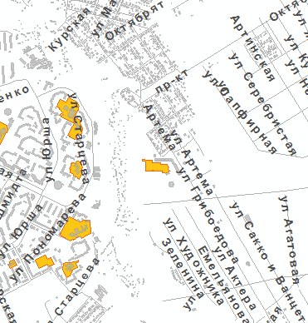

1:25000

Верно

Консультант канцелярииотдела делопроизводства О.Н.Климовских